**SENAI – Serviço Nacional de Aprendizagem Industrial**

lUCAS MARIANO KOTCZ

**PROVA FÁCIL**

CURITIBA

2019

LUCAS MARIANO KOTCZ

**PROVA FÁCIL**

Trabalho apresentado à banca examinadora do SENAI, como requisito para a obtenção do título de técnico em Desenvolvimento de Sistemas, sob a orientação dos professores Charles Wiltom Jardim Gentilin, Lincoln Nilo Pereira, Luis Carlos Hoinski Júnior e Marcio Fabiano Iavorski.

CURITIBA

2019

**LISTA DE SIGLAS**

**UC** – Use case (caso de uso): Tem como objetivo “contar a alguém”, descrever como será o uso de uma funcionalidade de um sistema.

**RE** – Regra de exceção/fluxo de exceção: É quando um caso de uso (Use Case) não satisfaz o requisito necessário para ser realizado.

**RN** – Regra de negócio: É uma restrição sobre a forma do sistema realizar negócio.

**UML** – Unified Modeling Language (Linguagem de Modelagem Unificada): Um padrão de linguagem para elaboração da estrutura de projetos de software.

**IDE** – Integrated Development Environment (Ambiente de Desenvolvimento Integrado): Um programa que gerencia ferramentas para o desenvolvimento de softwares.

**SGBD** – Sistema Gerenciador de Banco de Dados: É um conjunto de programas que gerenciam um banco de dados.

**LISTA DE FIGURAS**

Figura 1: Cronograma 10

Figura 2: Diagrama de caso de uso 30

Figura 3: Diagrama de classes 31

Figura 4: Diagrama de sequência Cadastro de Usuário 32

Figura 5: Diagrama de sequência Nova prova 32

Figura 6: Diagrama de sequência Visualizar provas 33

Figura 7: Modelo conceitual do banco de dados 34

Figura 8: Modelo lógico do banco de dados 35

Figura 9: Protótipo - Página inicial 36

Figura 10: Protótipo - Página de Login 37

Figura 11: Protótipo - Página de Cadastro 37

Figura 12: Protótipo - Página de Gerenciamento de Provas 38

Figura 13: Protótipo - Página de Nova Prova 38

Figura 14: Model Business Canvas 45

**LISTA DE TABELAS**

Tabela 1: Investimentos previstos 47

Tabela 2: Gerenciamento de riscos 48

**SUMÁRIO**

**RESUMO** 7

**ABSTRACT** 8

**1.** **INTRODUÇÃO** 9

**1.1** **Motivação e justificativa** 9

**1.2** **Embasamento teórico** 9

**1.3** **Objetivo geral** 10

**1.4** **Objetivos específicos** 10

**1.5** **Cronograma** 10

**1.6** **Ferramentas** 10

**2.** **PLANEJAMENTO** 11

**2.1** **Requisitos funcionais e não-funcionais** 12

**2.2** **Casos de uso descritivo** 20

**2.3** **Regras de negócio** 27

**2.4** **Diagramas** 30

**2.5** **Protótipos** 36

**2.6** **Plano de teste** 39

**2.7** **Casos de teste** 39

**3.** **IMPLEMENTAÇÃO** 41

**4.** **INSTRUÇÕES DE USO** 42

**5.** **CONCLUSÃO** 43

**6.** **REFERÊNCIAS** 44

**7.** **APÊNDICES** 45

**7.1** **Model Business Canvas** 45

**7.2** **Estudo de mercado** 46

**7.3** **Investimentos previstos** 47

**7.4** **Plano de gerenciamento de riscos** 48

**7.5** **Resultados esperados** 48

# **RESUMO**

O uso da internet na educação tem aumentado nos últimos anos, como aponta a pesquisa TIC Educação 2016, onde mostra que em 2016, 52% das escolas utilizavam o aparelho celular em atividades com os alunos. Isso favorece a criação de novas ferramentas tecnológicas que facilitam o dia a dia dos professores e alunos. Visando facilitar o trabalho dos professores, propõe-se um ambiente on-line de gerenciamento de provas acadêmicas, onde o professor poderá cadastrar questões e provas para quantas turmas ou instituições de ensino ele precisar, como também editar provas já criadas anteriormente, e ainda gerar arquivos de impressão e edição de texto. O uso dessa ferramenta sugere um ganho de tempo e organização para o professor, uma vez que depois de criadas, as questões e avaliações ficarão salvas num banco de dados, no qual estarão disponíveis para a geração de novas provas. O desenvolvimento desse sistema conclui-se com a sensação e intenção de estar ajudando quem se esforça pela educação do país.

**Palavras-chave:** Educação; Tecnologia; Sistemas.

# **ABSTRACT**

The use of the internet in education has raised up in recent years, as pointed out by TIC Educação 2016 research, which shows that in 2016, 52% students can attend to schools activities using their mobile devices. This motivate the creation of new technological tools that speed up the daily life of teachers and students. In order to make the teachers work easer and quickly, an online environment of academic exam management is proposed, where the teacher can create questions and tests for as many classes and education institutions as he needs, as well as edit the tests that has already been created, they can print out files and create document files too. Using this tool suggests a saving of time and improvement of the task flow for teachers, because once created, the questions and exams will be saved in a database, in which they will be available for creation of new exams. The feeling and intention to help and contribute who works in education has lead the creation of this software.

**Keywords:** Education; Technology; Software.

# **INTRODUÇÃO**

## **Motivação e justificativa**

Há um bom tempo que a humanidade aprende e ensina. Com isso surgiu uma profissão: o professor, a profissão que forma todas as profissões. Como poderíamos aprender tantas coisas se não tivéssemos professores?

Pensando no dia a dia dos professores, nota-se que eles têm que fazer várias tarefas, como: elaboração de conteúdo, cronograma das atividades, elaboração de provas, etc.

A produção de uma prova nem sempre pode ser fácil para todos os professores. De acordo com uma pesquisa realizada pela Fundação Lemann, 92% dos professores brasileiros veem o uso da tecnologia para auxiliar o ensino na sala de aula como algo bom, porém *apenas 2% dos professores brasileiros usam a tecnologia como suporte em sala de aula*[1].

Com isso em mente, surgiu a ideia de possibilitar aos professores um meio de facilitar a elaboração de exames, promovendo uma ferramenta digital de gerenciamento de provas.

## **Embasamento teórico**

De acordo com o artigo “Os desafios do professor na sala de aula”, de Roberto Shinyashiki:

*“O professor hoje precisa ter em sua bagagem uma quantidade enorme de informação e conhecimento, e ainda procurar transformar tudo isso em práticas diárias. Seu tempo é curto: ele precisa preparar aulas, provas, corrigir testes e exercícios, participar de reuniões, atender a pais e alunos, manter-se informado, fazer cursos de atualização... Ufa! Isso tudo sem contar o tempo que passa dentro da sala de aula.”*

E com o artigo “Tecnologia na Educação: um desafio para os docentes”, da Secretaria de Estado de Educação (SEDUC), de Mato Grosso:

*“No entanto ainda se percebe que as dificuldades são constantes no uso desses aparatos tecnológicos em sala de aula, devido à deficiência ou falta de preparo dos docentes para trabalhar com as novas formas de ensino[...]”*

Os professores têm muitas tarefas relacionadas à sala de aula, e elas geralmente não são acompanhadas do uso da tecnologia e internet. Aí a oportunidade de construir uma ferramenta para elaborar e organizar provas acadêmicas, que também incentiva o uso da tecnologia para os professores.

## **Objetivo geral**

Oferecer a professores uma ferramenta para elaboração de provas acadêmicas, incluindo gerenciamento, utilizando um sistema na internet.

## **Objetivos específicos**

* Facilitar a elaboração de provas acadêmicas;
* Incentivar os professores o uso de tecnologia para a sala de aula;
* Promover organização de informações sobre avaliações.

## **Cronograma**

Os números indicam as semanas das atividades, totalizando 19 semanas.

Figura 1: Cronograma

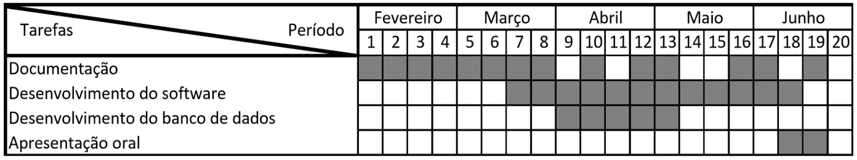

O Autor (2019)

## **Ferramentas**

* Microsoft Office Word 2016, para a edição da documentação.
* Microsoft Office Power Point 2016, para a criação dos slides.
* Microsoft Office Excel 2016, para a criação de planilhas eletrônicas.
* Ferramenta de captura do Windows 10, para a geração de imagens.
* Visual Paradigm Community Edition 15.2, para os diagramas UML do sistema.
* BrModelo 2, para modelagem conceitual do banco de dados.
* DbDesigner 4, para modelagem lógica do banco de dados.
* Visual Studio Community Edition 2017, para a codificação do sistema.
* SQL Server Management Studio 17, para o gerenciamento do banco de dados físico.
* MarvelApp, para prototipação de telas.
* Canvanizer, para geração do Model Business Canvas.

# **PLANEJAMENTO**

Os requisitos do projeto foram levantados pensando na facilidade para criar e gerenciar provas, tentando ao máximo ser um site rápido e sem burocracias. Com isso espera-se a constante utilização do sistema pelos professores.

Com base no parágrafo acima, as regras de negócio não poderiam ser diferentes: poucas limitações de uso - somente as necessárias para a boa experiência do usuário.

Os protótipos foram criados para serem parecidos com uma prova real, e com a intenção de parecer um sistema fácil de ser utilizado. Eles também serviram de modelo para a programação do sistema.

O sistema foi criado utilizando a linguagem de programação ASP.NET Framework na versão 4.6.1, com o padrão MVC versão 5, e vários frameworks de back-end e front-end, como: Entity Framework 6.2 (relacionamento de classes com tabelas do banco de dados), Bootstrap 4.3.1 (design/visual), jQuery 3.4.1 (validações/visual). Foi usado também a IDE Visual Studio 2017 e o Microsoft SQL Server Management Studio, para gerenciamento e compilação do banco de dados e software[2], respectivamente.

Foi utilizado, na criação dos diagramas UML, o software Visual Paradigm Community Edition 15.2.

Foi utilizado a metodologia de desenvolvimento de software Espiral, criada por Boehm, em 1988, onde cada fase do processo tem evolução no sistema. Neste modelo, cada iteração tem uma atividade voltada à análise de riscos e prototipação, onde há participação do cliente nas decisões.

## **Requisitos funcionais e não-funcionais**

### Requisitos funcionais

|  |
| --- |
| **Requisitos funcionais** |
| RF001 - O usuário poderá colocar a logomarca da instituição de ensino no cabeçalho da prova. |
| RF002 - O usuário deverá ter um cadastro no site. |
| RF003 - O usuário poderá gerar arquivo PDF ou Word após criar a sua prova. |
| RF004 - As questões que forem utilizadas na prova serão salvas para futuras novas provas. |
| RF005 - O usuário poderá escolher entre os tipos de questões: dissertativa, múltipla escolha e verdadeiro/falso. |
| RF006 - O usuário poderá adicionar linhas para respostas dissertativas. |
| RF007 - O usuário poderá escolher as opções corretas para respostas de múltipla escolha ou verdadeiro/falso. |
| RF008 - O usuário poderá visualizar provas que ele fez anteriormente. |
| RF009 - O usuário deverá digitar as questões. |

|  |  |  |  |
| --- | --- | --- | --- |
| **Identificador** | RF001 | | |
| **Nome** | O usuário poderá colocar a logomarca da instituição de ensino no cabeçalho da prova. | | |
| **Módulo** | Nova prova | | |
| **Data de criação** | 03/04/2019 | **Autor** | Lucas Mariano |
| **Data da última alteração** | N/A | **Autor** | N/A |
| **Versão** | 1 | **Prioridade** | Média |
| **Descrição** | Possibilitar ao usuário a inserção da logomarca de sua instituição de ensino no cabeçalho da prova. | | |

|  |  |  |  |
| --- | --- | --- | --- |
| **Identificador** | RF002 | | |
| **Nome** | O usuário deverá ter um cadastro no site. | | |
| **Módulo** | Cadastro | | |
| **Data de criação** | 03/04/2019 | **Autor** | Lucas Mariano |
| **Data da última alteração** | N/A | **Autor** | N/A |
| **Versão** | 1 | **Prioridade** | Alta |
| **Descrição** | Todo usuário do sistema deverá ter um cadastro no site para poder utilizá-lo. | | |

|  |  |  |  |
| --- | --- | --- | --- |
| **Identificador** | RF003 | | |
| **Nome** | O usuário poderá gerar arquivo PDF ou Word após criar a sua prova. | | |
| **Módulo** | Nova prova | | |
| **Data de criação** | 03/04/2019 | **Autor** | Lucas Mariano |
| **Data da última alteração** | N/A | **Autor** | N/A |
| **Versão** | 1 | **Prioridade** | Média |
| **Descrição** | Ao terminar a elaboração da prova, o usuário poderá escolher entre gerar arquivo PDF ou Word, para poder imprimir e/ou editar sua prova. | | |

|  |  |  |  |
| --- | --- | --- | --- |
| **Identificador** | RF004 | | |
| **Nome** | As questões que forem utilizadas na prova serão salvas para futuras novas provas. | | |
| **Módulo** | Nova prova | | |
| **Data de criação** | 03/04/2019 | **Autor** | Lucas Mariano |
| **Data da última alteração** | N/A | **Autor** | N/A |
| **Versão** | 1 | **Prioridade** | Baixa |
| **Descrição** | Depois de concluir o processo de criação da prova, todas as questões da mesma prova serão guardadas no banco de dados, para quando for criada uma nova prova, as questões antigas poderem ser consultadas. | | |

|  |  |  |  |
| --- | --- | --- | --- |
| **Identificador** | RF005 | | |
| **Nome** | O usuário poderá escolher entre os tipos de questões: dissertativa, múltipla escolha e verdadeiro/falso. | | |
| **Módulo** | Nova prova | | |
| **Data de criação** | 03/04/2019 | **Autor** | Lucas Mariano |
| **Data da última alteração** | 31/05/2019 | **Autor** | Lucas Mariano |
| **Versão** | 2 | **Prioridade** | Média |
| **Descrição** | No processo de criação da prova, o usuário poderá escolher qual tipo de questão ele vai adicionar em sua prova (dissertativa, múltipla escolha ou verdadeiro/falso). | | |

|  |  |  |  |
| --- | --- | --- | --- |
| **Identificador** | RF006 | | |
| **Nome** | O usuário poderá adicionar linhas para respostas dissertativas. | | |
| **Módulo** | Nova prova | | |
| **Data de criação** | 31/05/2019 | **Autor** | Lucas Mariano |
| **Data da última alteração** | N/A | **Autor** | N/A |
| **Versão** | 1 | **Prioridade** | Média |
| **Descrição** | No processo de criação da prova, o usuário poderá escolher quantas linhas o aluno terá para responder à questão dissertativa. | | |

|  |  |  |  |
| --- | --- | --- | --- |
| **Identificador** | RF007 | | |
| **Nome** | O usuário poderá escolher as opções corretas para respostas de múltipla escolha ou verdadeiro/falso. | | |
| **Módulo** | Nova prova | | |
| **Data de criação** | 31/05/2019 | **Autor** | Lucas Mariano |
| **Data da última alteração** | N/A | **Autor** | N/A |
| **Versão** | 1 | **Prioridade** | Média |
| **Descrição** | No processo de criação da prova, o usuário poderá escolher quantas respostas o aluno poderá escolher e quais serão verdadeiras ou falsas. | | |

|  |  |  |  |
| --- | --- | --- | --- |
| **Identificador** | RF008 | | |
| **Nome** | O usuário poderá visualizar provas que ele fez anteriormente. | | |
| **Módulo** | Visualizar provas | | |
| **Data de criação** | 03/04/2019 | **Autor** | Lucas Mariano |
| **Data da última alteração** | 31/05/2019 | **Autor** | Lucas Mariano |
| **Versão** | 2 | **Prioridade** | Baixa |
| **Descrição** | Todas as provas que o usuário criar ficarão salvas no banco de dados, podendo ser consultadas a qualquer momento depois de prontas. | | |

|  |  |  |  |
| --- | --- | --- | --- |
| **Identificador** | RF009 | | |
| **Nome** | O usuário deverá digitar as questões. | | |
| **Módulo** | Nova prova | | |
| **Data de criação** | 03/04/2019 | **Autor** | Lucas Mariano |
| **Data da última alteração** | 31/05/2019 | **Autor** | Lucas Mariano |
| **Versão** | 2 | **Prioridade** | Média |
| **Descrição** | Durante a criação da prova, para inserir uma nova questão, o usuário deverá digitá-la. | | |

### Requisitos não-funcionais

|  |
| --- |
| **Requisitos não-funcionais** |
| RNF001 - O sistema será desenvolvido na linguagem de programação ASP.NET com o padrão de design MVC. |
| RNF002 - O sistema vai armazenar os dados do usuário e as questões salvas no banco de dados SQL Server. |
| RNF003 - O usuário deverá se cadastrar com o seu e-mail. |
| RNF004 - A senha do usuário deverá conter no mínimo 6 caracteres e no máximo 20 caracteres. |
| RNF005 - Os campos Valor da prova, Matéria, Tipo da questão e Descrição da questão deverão ser obrigatórios. |
| RNF006 - Os campos passarão por validações front-end e back-end, de acordo com a necessidade. |

|  |  |  |  |
| --- | --- | --- | --- |
| **Identificador** | RNF001 | | |
| **Nome** | O sistema será desenvolvido na linguagem de programação ASP.NET com o padrão MVC. | | |
| **Módulo** | Desenvolvimento | | |
| **Data de criação** | 03/04/2019 | **Autor** | Lucas Mariano |
| **Data da última alteração** | N/A | **Autor** | N/A |
| **Versão** | 1 | **Prioridade** | Alta |
| **Descrição** | Desenvolver o sistema utilizando a linguagem de programação ASP.NET com o padrão MVC. | | |

|  |  |  |  |
| --- | --- | --- | --- |
| **Identificador** | RNF002 | | |
| **Nome** | O sistema vai armazenar os dados do usuário e as questões salvas no banco de dados SQL Server. | | |
| **Módulo** | Desenvolvimento | | |
| **Data de criação** | 03/04/2019 | **Autor** | Lucas Mariano |
| **Data da última alteração** | N/A | **Autor** | N/A |
| **Versão** | 1 | **Prioridade** | Alta |
| **Descrição** | Guardar informações do usuário e as questões cadastradas no banco de dados SQL Server. | | |

|  |  |  |  |
| --- | --- | --- | --- |
| **Identificador** | RNF003 | | |
| **Nome** | O usuário deverá se cadastrar com o seu e-mail. | | |
| **Módulo** | Cadastro | | |
| **Data de criação** | 03/04/2019 | **Autor** | Lucas Mariano |
| **Data da última alteração** | 31/05/2019 | **Autor** | Lucas Mariano |
| **Versão** | 2 | **Prioridade** | Média |
| **Descrição** | Restringir o cadastro do usuário para ser por um e-mail válido. | | |

|  |  |  |  |
| --- | --- | --- | --- |
| **Identificador** | RNF004 | | |
| **Nome** | A senha do usuário deverá conter no mínimo 6 caracteres e no máximo 20 caracteres. | | |
| **Módulo** | Cadastro | | |
| **Data de criação** | 03/04/2019 | **Autor** | Lucas Mariano |
| **Data da última alteração** | 31/05/2019 | **Autor** | Lucas Mariano |
| **Versão** | 2 | **Prioridade** | Média |
| **Descrição** | Restringir a senha do usuário para no mínimo 6 caracteres e no máximo 20 caracteres. | | |

|  |  |  |  |
| --- | --- | --- | --- |
| **Identificador** | RNF005 | | |
| **Nome** | Os campos Valor da prova, Matéria, Tipo da questão e Descrição da questão deverão ser obrigatórios. | | |
| **Módulo** | Nova prova | | |
| **Data de criação** | 31/05/2019 | **Autor** | Lucas Mariano |
| **Data da última alteração** | N/A | **Autor** | N/A |
| **Versão** | 1 | **Prioridade** | Alta |
| **Descrição** | Permitir que uma prova seja adicionada somente com os campos preenchidos e validados. | | |

|  |  |  |  |
| --- | --- | --- | --- |
| **Identificador** | RNF006 | | |
| **Nome** | Os campos passarão por validações front-end e back-end, de acordo com a necessidade. | | |
| **Módulo** | Nova prova | | |
| **Data de criação** | 31/05/2019 | **Autor** | Lucas Mariano |
| **Data da última alteração** | N/A | **Autor** | N/A |
| **Versão** | 1 | **Prioridade** | Alta |
| **Descrição** | Validar os campos conforme necessidade. Exemplo: campo obrigatório, campo somente números etc. | | |

## **Casos de uso descritivo**

|  |  |  |
| --- | --- | --- |
| **UC 1.0 – Mantém cadastro** | | |
| Objetivo: | Capturar e guardar dados do professor para login no sistema | |
| Atores: | Professor | |
| Pré-condição: | N/A | |
| Pós-condição: | N/A | |
| Resumo: | Professor insere dados para realizar cadastro ou para realizar login | |
| **Fluxo de eventos** | **Ações do ator** | **Ações do sistema** |
| 1. Acesso do site | Usuário acessa o endereço www.provafacil.com.br a partir de um navegador e clica em Login ou Cadastro |  |
| * 1. Carregamento da página de login/cadastro |  | Sistema mostra a página de registro ou login |
| 1. Inserção de dados | Usuário preenche os campos “E-mail”, “Nome” e “Senha” e clica no botão “Cadastrar” |  |
| * 1. Inserção e validação de dados |  | Sistema realiza login/cadastro do usuário e redireciona para a página de Gerenciamento de provas. Fim do UC 1.0. |

|  |  |  |
| --- | --- | --- |
| **UC 2.0 – Gerencia provas** | | |
| Objetivo: | Permitir que o professor gerencie provas | |
| Atores: | Professor | |
| Pré-condição: | Estar logado no sistema | |
| Pós-condição: | N/A | |
| Resumo: | Professor pode criar ou visualizar provas | |
| **Fluxo de eventos** | **Ações do ator** | **Ações do sistema** |
| 1. Acesso da área de provas | Usuário acessa a área de Provas. |  |
| * 1. Carregamento da página de gerenciamento de provas |  | Sistema mostra a página de gerenciamento de provas. |
| 1. Escolha da opção | Usuário escolhe o botão “Nova prova” ou “Visualizar provas” |  |
| * 1. Carregamento da opção selecionada |  | Sistema carrega a página “Nova prova” ou “Visualizar provas”, e inicia o UseCase 2.1 ou 2.2. Fim do UC 2.0. |

|  |  |  |
| --- | --- | --- |
| **UC 2.1 – Cria prova** | | |
| Objetivo: | Permitir que o professor crie uma nova prova. | |
| Atores: | Professor | |
| Pré-condição: | Estar logado no sistema e na página de gerenciamento de provas | |
| Pós-condição: | Editar prova | |
| Resumo: | Após preencher os dados necessários, é cadastrado uma nova prova | |
| **Fluxo de eventos** | **Ações do ator** | **Ações do sistema** |
| 1. Acesso da área Nova prova | Usuário acessa a área de Nova prova. |  |
| * 1. Carregamento da página de Nova prova |  | Sistema mostra a página de criação de uma nova prova. |
| 1. Digitação de dados | Usuário digita todos os dados necessários e clica em “Salvar”. |  |
| * 1. Inserção de dados no sistema |  | Sistema carrega a página “Editar prova” e inicia o UseCase 2.1.1. Fim do UC 2.1. |

|  |  |  |
| --- | --- | --- |
| **UC 2.1.1 – Edita prova** | | |
| Objetivo: | Permitir que o professor adicione questões a uma prova | |
| Atores: | Professor | |
| Pré-condição: | Estar logado no sistema e ter cadastrado uma prova | |
| Pós-condição: | N/A | |
| Resumo: | Após ter cadastrado uma prova, permite que o professor adicione novas questões nesta prova | |
| **Fluxo de eventos** | **Ações do ator** | **Ações do sistema** |
| 1. Acesso da área Editar prova | Usuário acessa a área de Editar prova. |  |
| * 1. Carregamento da página de Editar prova |  | Sistema mostra a página de edição da prova recém-criada. |
| 1. Digitação de uma nova questão | Usuário cadastra uma nova questão e clica em “Salvar”. |  |
| * 1. Inserção de dados no sistema |  | Sistema insere dados digitados e carrega a página “Editar prova” e inicia reinicia o UC 2.1.1, evento 1.1. |

|  |  |  |
| --- | --- | --- |
| **UC 2.2 – Visualiza provas** | | |
| Objetivo: | Permitir que o professor visualize provas cadastradas | |
| Atores: | Professor | |
| Pré-condição: | Estar logado no sistema e na página de gerenciamento de provas | |
| Pós-condição: | N/A | |
| Resumo: | Professor visualiza todas as provas cadastradas por ele | |
| **Fluxo de eventos** | **Ações do ator** | **Ações do sistema** |
| 1. Acesso da área Visualizar provas | Usuário acessa a área de Visualizar provas. |  |
| * 1. Carregamento da página de Visualizar provas |  | Sistema mostra a página de provas criadas com uma lista delas. Fim do UC 2.2. |

|  |  |  |
| --- | --- | --- |
| **RE 2.1.1 – Salva prova editada** | | |
| Objetivo: | Permitir que o professor adicione questões a uma prova | |
| Atores: | Professor | |
| Pré-condição: | Estar logado no sistema e ter cadastrado uma prova | |
| Pós-condição: | N/A | |
| Resumo: | Após ter cadastrado uma prova, permite que o professor adicione novas questões nesta prova | |
| **Fluxo de eventos** | **Ações do ator** | **Ações do sistema** |
| 1. Acesso da área Editar prova | Usuário acessa a área de Editar prova. |  |
| * 1. Carregamento da página de Editar prova |  | Sistema mostra a página de edição da prova recém-criada. |
| 1. Digitação de uma nova questão | Usuário cadastra uma nova questão e clica em “Concluir prova”. |  |
| * 1. Inserção de dados no sistema |  | Sistema insere dados digitados e carrega a página “Gerenciar provas” e inicia o UC 2.0. Fim do UC 2.1.1. |

|  |  |  |
| --- | --- | --- |
| **RE 1.0 – Cancelamento de cadastro** | | |
| Usuário cancela seu cadastro/login clicando no banner do site ou fechando o navegador | | |
| Atores: | Professor | |
| Pré-condição: | Ter entrado na página de login/cadastro | |
| Pós-condição: | N/A | |
| Resumo: | Não é efetuado o cadastro ou login do usuário | |
| **Fluxo de eventos** | **Ações do ator** | **Ações do sistema** |
| 1. Acesso do site (ator) | Usuário acessa o endereço www.provafacil.com.br a partir de um navegador e clica em Login ou Cadastro |  |
| * 1. Carregamento da página de login/cadastro (sistema) |  | Sistema mostra a página de registro ou login |
| 1. Inserção de dados (ator) | Usuário clica no banner do site ou fecha o navegador |  |
| * 1. Inserção de dados (sistema) |  | Sistema descarta os dados digitados pelo usuário e carrega a página inicial (se não tiver fechado o navegador) |

## **Regras de negócio**

|  |
| --- |
| **Regras de negócio** |
| RN001 - É obrigatório o usuário possuir um cadastro no sistema e estar logado para utilizá-lo. |
| RN002 - O usuário deverá utilizar o navegador Google Chrome ou Mozilla Firefox para utilizar o sistema. |
| RN003 - O usuário deverá adicionar ao menos 1 questão para gerar uma prova. |
| RN004 - O usuário só poderá se cadastrar com todos os dados preenchidos. |
| RN005 - O valor máximo de uma prova ou questão é de 10,0 pontos. |

|  |  |  |  |
| --- | --- | --- | --- |
| **Identificador** | RN001 | | |
| **Nome** | É obrigatório o usuário possuir um cadastro no sistema e estar logado para utilizá-lo. | | |
| **Módulo** | Utilização do sistema | | |
| **Data de criação** | 03/04/2019 | **Autor** | Lucas Mariano |
| **Data da última alteração** | N/A | **Autor** | N/A |
| **Versão** | 1 | **Prioridade** | Alta |
| **Descrição** | Restringir o uso da aplicação a somente usuários cadastrados. | | |

|  |  |  |  |
| --- | --- | --- | --- |
| **Identificador** | RN002 | | |
| **Nome** | O usuário deverá utilizar o navegador Google Chrome ou Mozilla Firefox para utilizar o sistema. | | |
| **Módulo** | Utilização do sistema | | |
| **Data de criação** | 03/04/2019 | **Autor** | Lucas Mariano |
| **Data da última alteração** | N/A | **Autor** | N/A |
| **Versão** | 1 | **Prioridade** | Alta |
| **Descrição** | Restringir o uso da aplicação a somente navegadores Google Chrome ou Mozilla Firefox, com suas versões atualizadas, para o uso do sistema. | | |

|  |  |  |  |
| --- | --- | --- | --- |
| **Identificador** | RN003 | | |
| **Nome** | O usuário deverá adicionar ao menos 1 questão para gerar uma prova. | | |
| **Módulo** | Nova prova | | |
| **Data de criação** | 03/04/2019 | **Autor** | Lucas Mariano |
| **Data da última alteração** | 31/05/2019 | **Autor** | Lucas Mariano |
| **Versão** | 1 | **Prioridade** | Alta |
| **Descrição** | O usuário não poderá gerar uma prova se não adicionar ao menos 1 (uma) questão nela. | | |

|  |  |  |  |
| --- | --- | --- | --- |
| **Identificador** | RN004 | | |
| **Nome** | O usuário só poderá se cadastrar com todos os dados preenchidos. | | |
| **Módulo** | Cadastro | | |
| **Data de criação** | 03/04/2019 | **Autor** | Lucas Mariano |
| **Data da última alteração** | N/A | **Autor** | N/A |
| **Versão** | 1 | **Prioridade** | Média |
| **Descrição** | Não será possível se cadastrar se algum dado de cadastro não estiver preenchido. | | |

|  |  |  |  |
| --- | --- | --- | --- |
| **Identificador** | RN005 | | |
| **Nome** | O valor máximo de uma prova ou questão é de 10,0 pontos. | | |
| **Módulo** | Nova prova | | |
| **Data de criação** | 31/05/2019 | **Autor** | Lucas Mariano |
| **Data da última alteração** | N/A | **Autor** | N/A |
| **Versão** | 1 | **Prioridade** | Baixa |
| **Descrição** | Restringir o valor de uma prova ou questão para até 10,0 pontos. | | |

## **Diagramas**

### Casos de uso

O diagrama de casos de uso mostra a nível de usuário o que o sistema faz, descrevendo as principais funcionalidades do sistema. O ator é representado por um “boneco”, e cada funcionalidade do sistema é representada por uma “bolinha”.

Figura 2: Diagrama de caso de uso

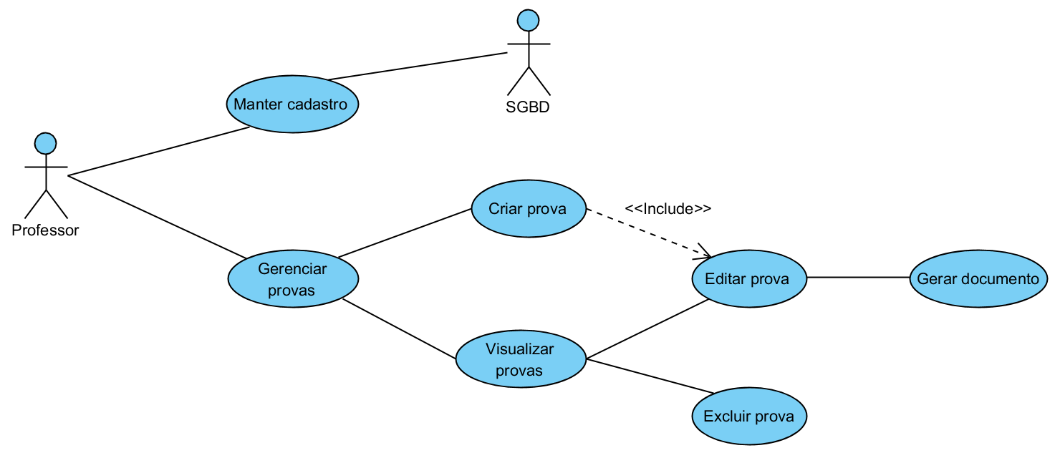

O Autor (2019)

### Classes

O diagrama de classes representa a estrutura e relações das classes do sistema. Serve para mapear os objetos e atributos que serão utilizados na construção do sistema.

Figura 3: Diagrama de classes

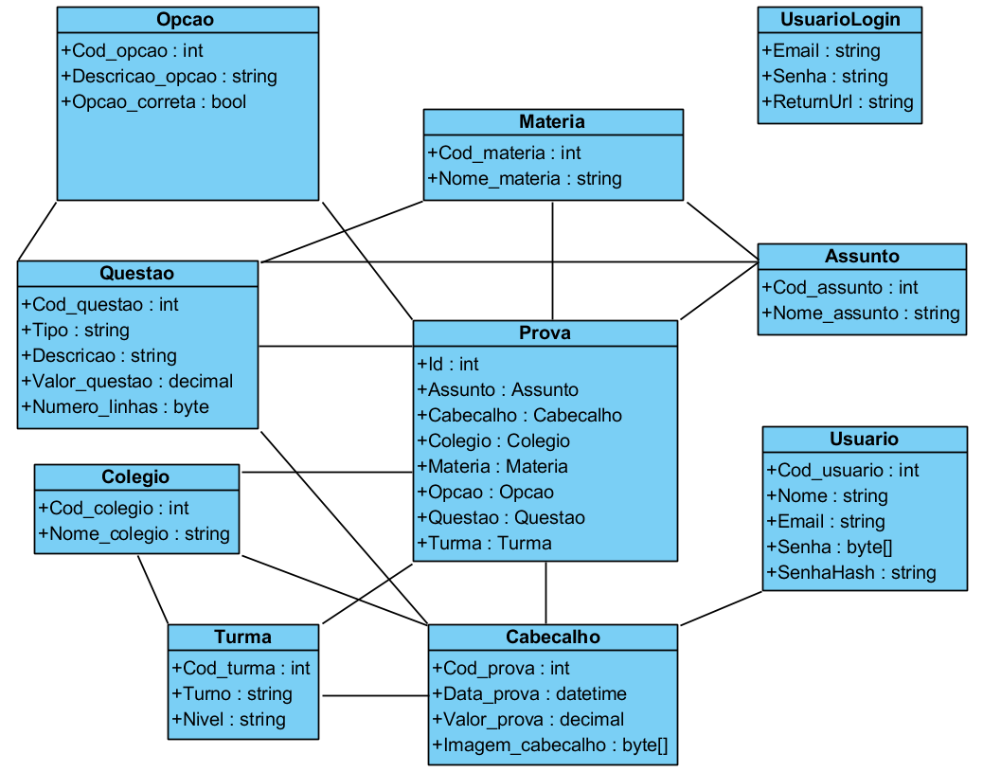

O Autor (2019)

### Sequência

O diagrama de sequência consiste em representar as sequências que um sistema faz, como envio/recebimento de informações, ações do usuário, do sistema, etc.

A figura 4 mostra o que a ação de Cadastro de Usuário faz sequencialmente: valida dados, envia dados ao banco...

Figura 4: Diagrama de sequência Cadastro de Usuário

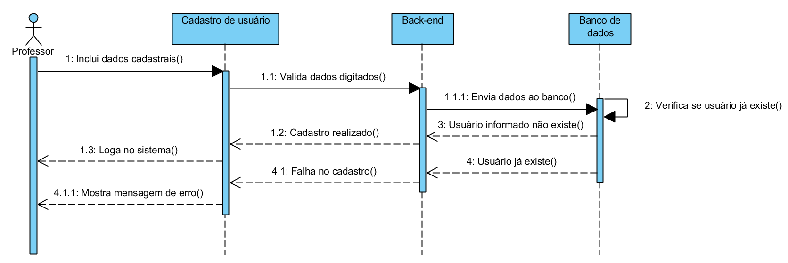

O Autor (2019)

A figura 5 representa o processo de criação de uma nova prova.

Figura 5: Diagrama de sequência Nova prova

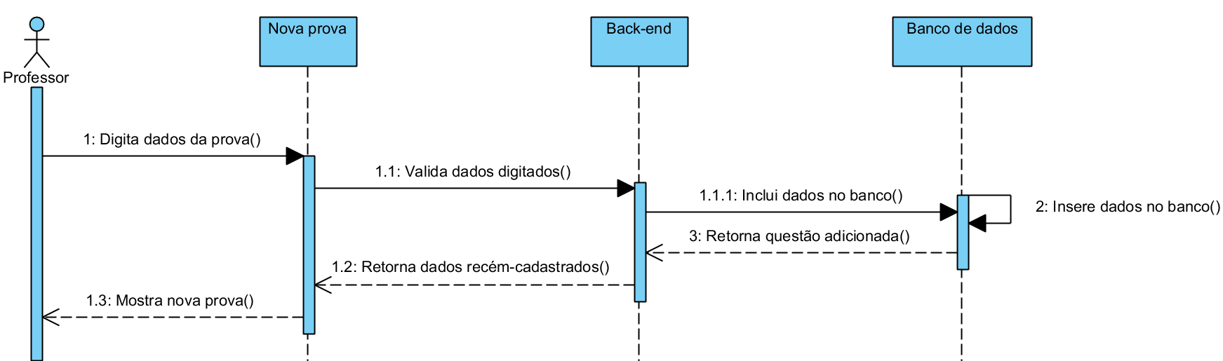

O Autor (2019)

A figura 6 mostra qual é a sequência que ocorre no sistema quando o usuário quer visualizar as provas cadastradas.

Figura 6: Diagrama de sequência Visualizar provas

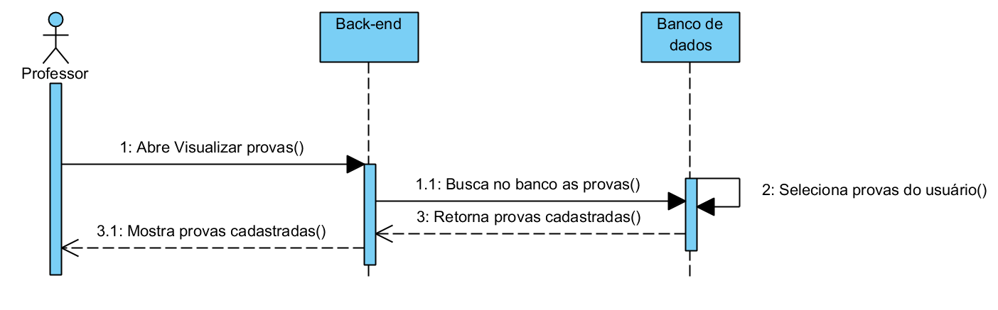

O Autor (2019)

### Entidade relacionamento

DER ou Diagrama Entidade Relacionamento é o mapeamento das entidades (objetos) que virão a ser tabelas do banco de dados. Na figura 7 é possível observar como as entidades estão ligadas entre si.

Figura 7: Modelo conceitual do banco de dados

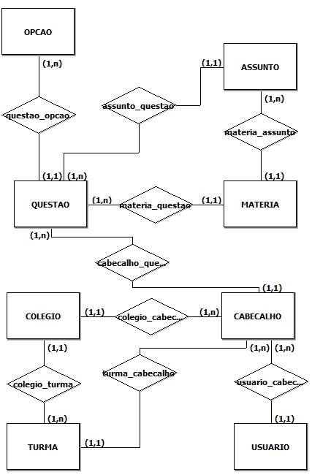

O Autor (2019)

MER ou Modelo Entidade Relacionamento é o mapeamento das tabelas do banco de dados, que inclui seus atributos. Na figura 8 é representado o relacionamento entre as tabelas e os atributos delas.

Figura 8: Modelo lógico do banco de dados

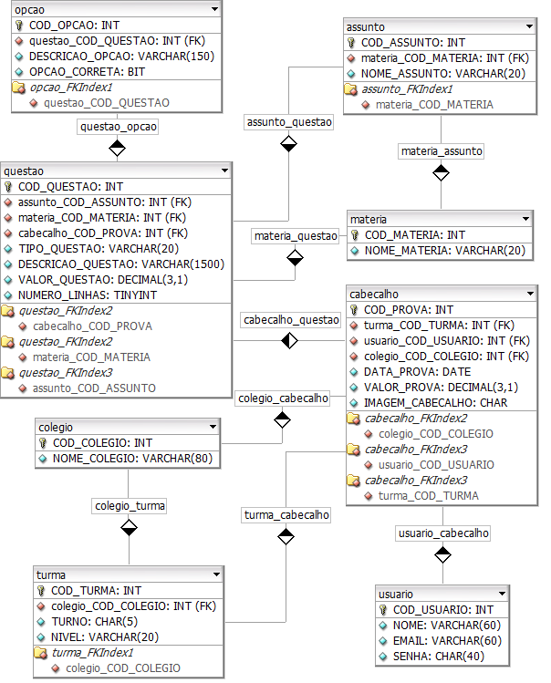

O Autor (2019)

## **Protótipos**

Os protótipos servem para mostrar quais são as principais telas do sistema. É uma prévia de como ficará a interface do sistema para o usuário final.

Na figura 9, está representado a página inicial do sistema, com dois botões: Login – para se logar no sistema, e Cadastro – para se cadastrar.

Figura 9: Protótipo - Página inicial

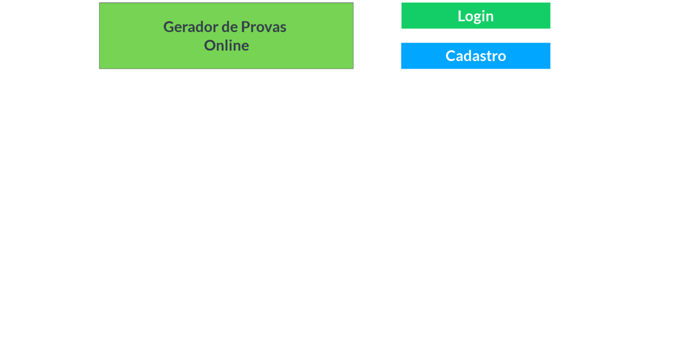

O Autor (2019)

Na figura 10, encontra-se a página de login do usuário, onde serão inseridos seus dados.

Figura 10: Protótipo - Página de Login

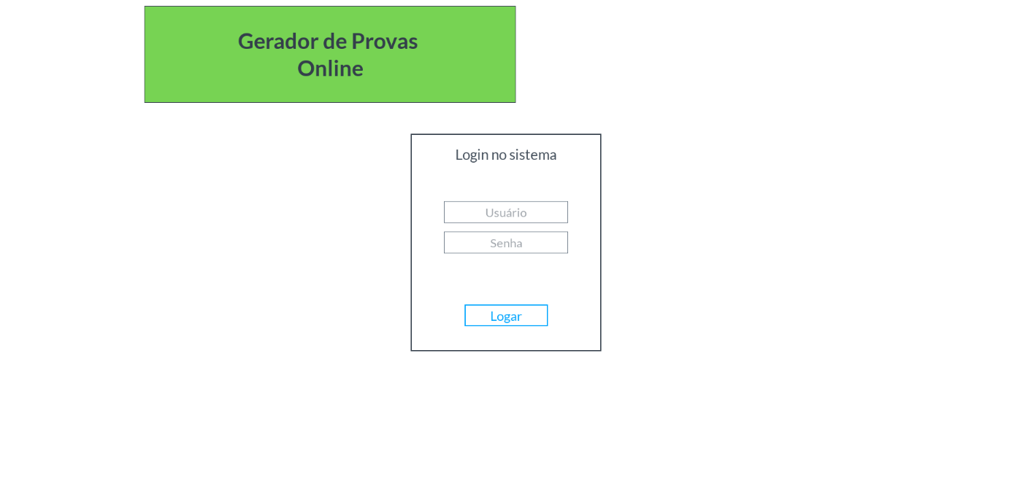

O Autor (2019)

Na figura 11, encontra-se a página de cadastro, onde o usuário vai poder inserir seus dados e se cadastrar no sistema.

Figura 11: Protótipo - Página de Cadastro

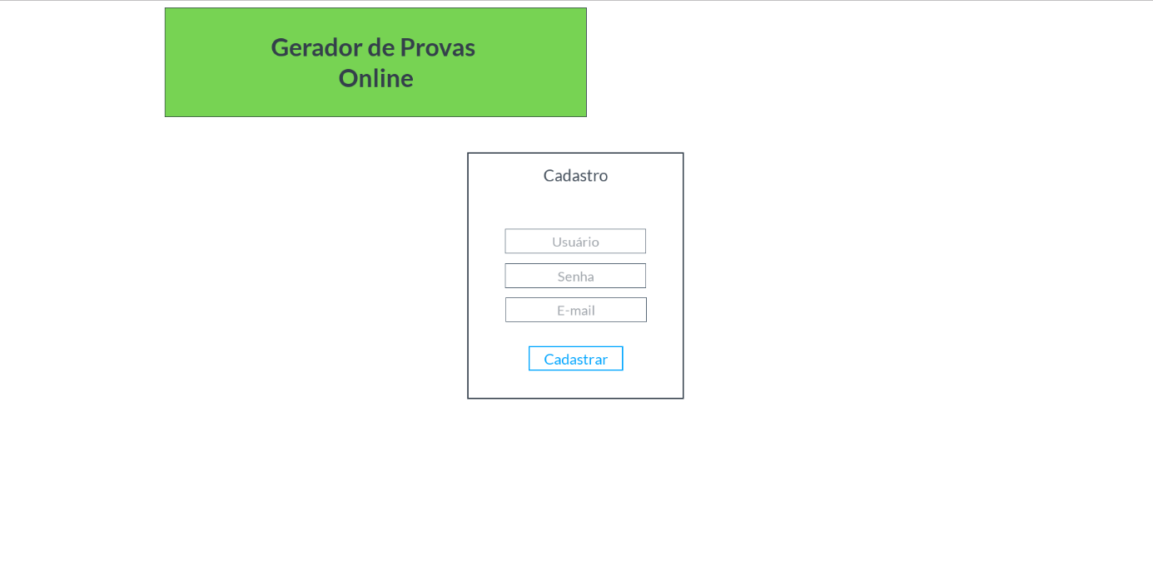

O Autor (2019)

Na figura 12, é a tela de gerenciamento de provas, onde o usuário poderá escolher entre criar uma nova prova ou visualizar suas provas criadas anteriormente.

Figura 12: Protótipo - Página de Gerenciamento de Provas

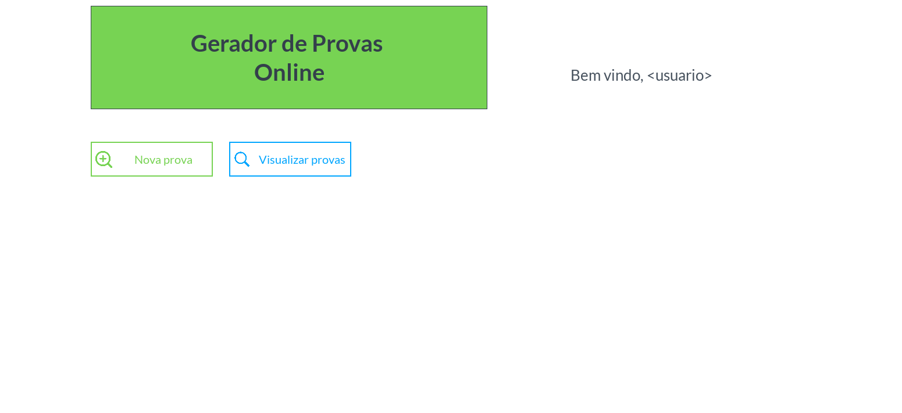

O Autor (2019)

Na figura 13, é mostrado como foi feito o protótipo da tela de criação de uma nova prova.

Figura 13: Protótipo - Página de Nova Prova

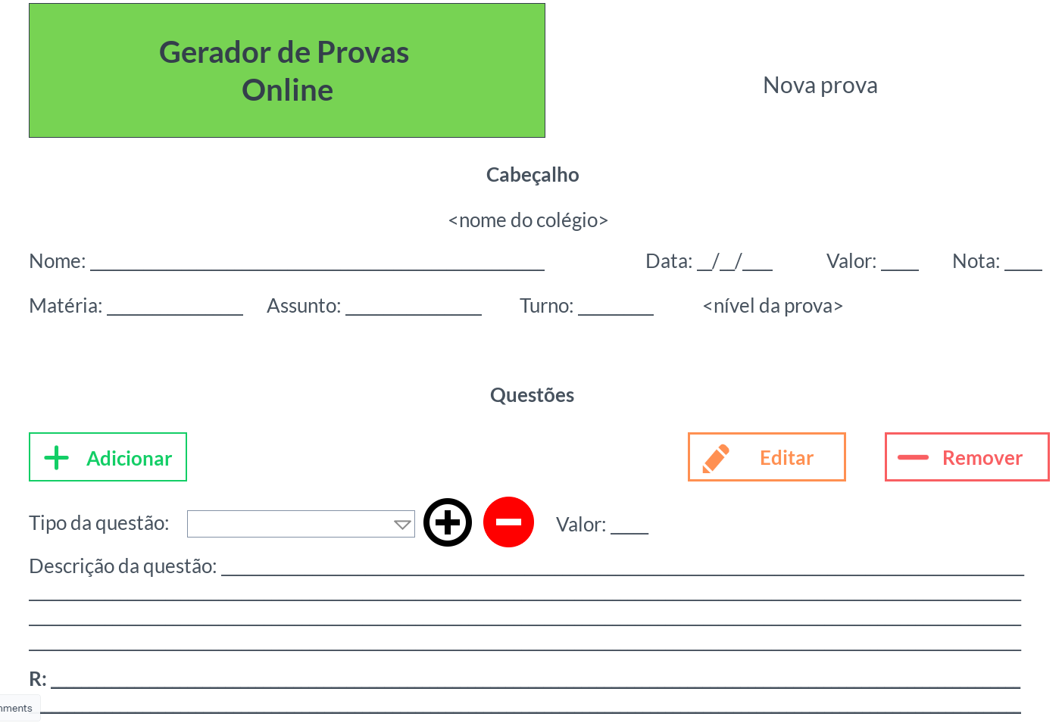

O Autor (2019)

## **Plano de teste**

1. Objetivo

O plano de teste para o projeto Prova Fácil é validar os campos digitados pelo usuário, fazendo com que não ocorram erros na busca e/ou inserção de dados no banco de dados, além de transmitir uma boa experiência ao usuário.

1. Escopo

O escopo dos testes envolverá todo o projeto.

1. Preparação de Ambiente de Teste

Será necessária uma conexão com a internet e acesso ao servidor IIS.

## **Casos de teste**

Casos de teste são cenários de passos a serem executados para testar uma função ou parte dela. Cada caso de teste tem objetivos exclusivos (ex. Validar caso de uso, testar validação de formulário, testar falhas de segurança no sistema).

Caso de Uso: Manter cadastro

**Caso de Teste #001: Realizar Login**

Objetivo: Validar o login do usuário no sistema.

Passos:

1. Acessar a página de login do sistema;

2. No campo e-mail, preencher com e-mail válido cadastrado no sistema;

3. No campo senha, preencher com senha válida associada ao e-mail informado;

4. Clicar no botão “Logar” – ver resultado 1.

Resultados Esperados:

1. Usuário será autenticado no sistema e redirecionado à página de gerenciamento de provas.

**Caso de Teste #002: Realizar Cadastro**

Objetivo: Validar o cadastro do usuário no sistema.

Passos:

1. Acessar a página de cadastro do sistema;

2. No campo e-mail, preencher com e-mail válido não usado anteriormente por outro usuário;

3. No campo nome, preencher corretamente o nome da pessoa;

4. No campo senha, preencher com senha válida;

5. Clicar no botão “Cadastrar” – ver resultado 1.

Resultados Esperados:

1. Usuário será cadastrado no sistema e redirecionado à página de gerenciamento de provas.

**Caso de Teste #003: Validação de Credenciais**

Objetivo: Validar a inserção incorreta de dados do usuário no Login ou Cadastro.

Passos:

1. Acessar a página de login ou cadastro do sistema;

2. No campo e-mail, preencher com um e-mail inválido, em branco, não cadastrado ou com mais de 60 caracteres;

3. No campo nome, preencher com mais de 60 caracteres;

4. No campo senha, preencher com menos de 6 ou mais de 20 caracteres;

5. Clicar no botão “Logar” ou “Cadastrar” – ver resultado 1.

Resultados Esperados:

1. Usuário será alertado dos erros que ocorrerem, indicando o preenchimento correto dos campos.

# **IMPLEMENTAÇÃO**

O sistema será utilizado através de um navegador de internet, mais especificamente o Google Chrome ou Mozilla Firefox, em suas versões mais recentes. O sistema terá uma tela de cadastro de usuário e uma de login, e uma vez cadastrado, o usuário será automaticamente logado e redirecionado para a página de gerenciamento de provas, onde poderá usar o sistema em seguida.

# **INSTRUÇÕES DE USO**

1. Para utilizar o sistema, acesse: www.provafacil.com.br.
2. Clique no botão Cadastro.
3. Preencha seus dados e clique em Cadastrar. Você será redirecionado para a página Inicial, já logado.
4. Clique em Gerenciamento de provas.
5. Clique em Nova prova.
6. Preencha os dados obrigatórios (representados com um asterisco vermelho) e quais mais achar necessário (opcionais), e clique em Salvar. Você estará cadastrando uma prova com uma só questão, mas no próximo passo poderá cadastrar mais questões da mesma prova.
7. Adicione quantas questões desejar, preenchendo as informações da questão e clicando no botão Salvar.
8. Quando quiser parar de adicionar questões para esta prova, clique no botão Concluir prova.
9. Se quiser visualizar a prova cadastrada, clique em Visualizar provas.

# **CONCLUSÃO**

Durante a produção deste trabalho, através de pesquisas, pôde-se analisar o quanto os professores ainda não fazem uso de tecnologias para sala de aula. Pensando nisso, este trabalho é concluído com a esperança de realmente fazer a diferença no dia a dia dos professores, fornecendo o software Prova Fácil. Também houve um grande aumento no conhecimento das tecnologias da área de informática, claro, com a grande ajuda de todos os professores. Com a conclusão deste trabalho e do curso, consegue-se sentir uma melhora pessoal e profissional.

# **REFERÊNCIAS**

1*. 52% das instituições de educação básica usam celular em atividades escolares, aponta estudo da Cetic. Globo.* Disponível em: <https://g1.globo.com/educacao/noticia/52-das-instituicoes-de-educacao-basica-usam-celular-em-atividades-escolares-aponta-estudo-da-cetic.ghtml>. Acesso em: 24 mai. 2019

2*. Professor: as dificuldades para utilizar a tecnologia dentro da sala de aula das escolas públicas brasileiras. Direcional Escolas.* Disponível em: <https://direcionalescolas.com.br/professor-as-dificuldades-para-utilizar-a-tecnologia-dentro-da-sala-de-aula-das-escolas-publicas-brasileiras/>. Acesso em: 31 mai. 2019

3*. Os desafios do professor na sala de aula. Linha Direta.* Disponível em: <http://linhadireta.com.br/publico/images/pilares/fqkd0lz838.pdf>. Acesso em: 31 mai. 2019

4*. Tecnologia na Educação: um desafio para os docentes. SEDUC.* Disponível em: <http://www2.seduc.mt.gov.br/-/tecnologia-na-educacao-um-desafio-para-os-docent-1>. Acesso em: 31 mai. 2019

5*. Ciclos de Vida do Software. DEV Media.* Disponível em: <https://www.devmedia.com.br/ciclos-de-vida-do-software/21099>. Acesso em: 31 mai. 2019

# **APÊNDICES**

## **Model Business Canvas**

Model Business Canvas é uma ferramenta de gerenciamento de negócio, usado para mostrar visualmente as principais atividades do negócio. Na figura 14 está o Canvas do projeto Prova Fácil.

Figura 14: Model Business Canvas

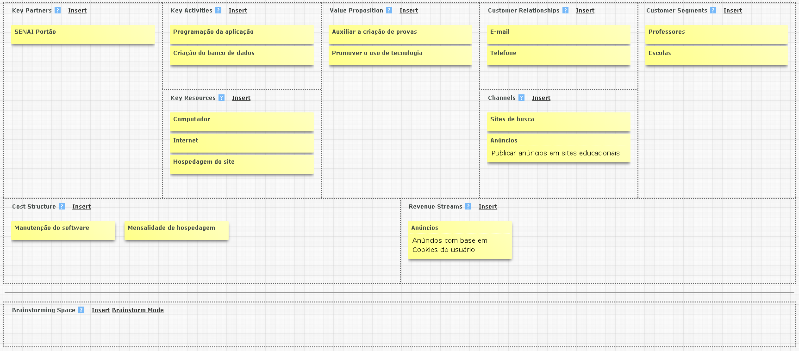

O Autor (2019)

## **Estudo de mercado**

Antes do início do desenvolvimento deste trabalho, foi pesquisado soluções já existentes, e as encontradas estão descritas abaixo:

ProfCardy - http://www.profcardy.com/exercicios/gerador-provas.php

Aqui o usuário seleciona uma matéria, um assunto da matéria, as questões já cadastradas de uma instituição (ex.: ENEM), número de questões, dificuldade, título etc.). Fornece também um gabarito.

*Contras:* Neste serviço, o professor não pode alterar as questões.

SM - http://www.aeducacaonosmove.com.br/gerador-de-provas

Sem muitas informações sobre o software no site.

*Contras:* O usuário precisa fazer o download da aplicação para usar o gerador de provas, o que faz não ser um processo rápido/fácil.

EducaBras- https://www.educabras.com/gerador

O usuário tem um cadastro onde tem acesso a geração de provas e gabaritos.

*Contras:* É um serviço pago, com planos a partir de R$ 29,90 por mês.

Super Professor - http://www.bancodequestoes-superpro.com.br/

O usuário tem um cadastro onde tem acesso a geração de provas e gabaritos.

*Contras:* É um serviço pago, com planos a partir de R$ 51,00 para 1 mês.

Giz Branco - https://gizbranco.com.br/

Gratuito, com busca de questões de instituições de ensino, edição das questões, criador de questões e online.

*Contras:* Muitas opções de formatação do documento podem gerar desconforto para usuários mais leigos, ou que preferem não configurar tantas opções.

Imagem.eti - https://www.imagem.eti.br/gerador-provas-objetivas/

Gerador de provas objetivas com alguns modelos disponíveis, selecionando o número de questões desejado.

*Contras:* É um processo demorado/difícil enviar o gerador por e-mail para poder gerar uma prova.

Diferenciais do software Prova Fácil:

Fácil usabilidade:A proposta é que o professor não tenha dificuldades em gerar suas provas.

Serviço gratuito:Após se cadastrar, o professor terá total acesso a geração de provas.

Flexibilidade:Além da possibilidade de alterações antes de gerar a prova, depois de ter gerado, o professor ainda poderá fazer alterações manuais (no arquivo Word).

Gerenciamento:Depois do professor ter gerado questões, elas serão salvas para futura provas.

## **Investimentos previstos**

Para colocar esse sistema desenvolvido para funcionar, há um custo estimado variável. O custo de desenvolvimento deste software é estimado abaixo (tabela 1).

Tabela 1: Investimentos previstos

|  |  |  |
| --- | --- | --- |
| **Investimento** | **Custo** | **Período** |
| Programador ASP.NET | R$ 2.330,14 / mês | 2 meses |
| Aluguel servidor ASP.NET | R$ 26,90 / mês | Indefinido |
| Aluguel banco de dados SQL Server | R$ 30,00 / mês | Indefinido |
| TOTAL para 2 meses | | R$ 4774,08 |

O Autor (2019)

## **Plano de gerenciamento de riscos**

Na tabela 2, está descrito os principais riscos do projeto, incluindo sua probabilidade de acontecer e impacto.

Tabela 2: Gerenciamento de riscos

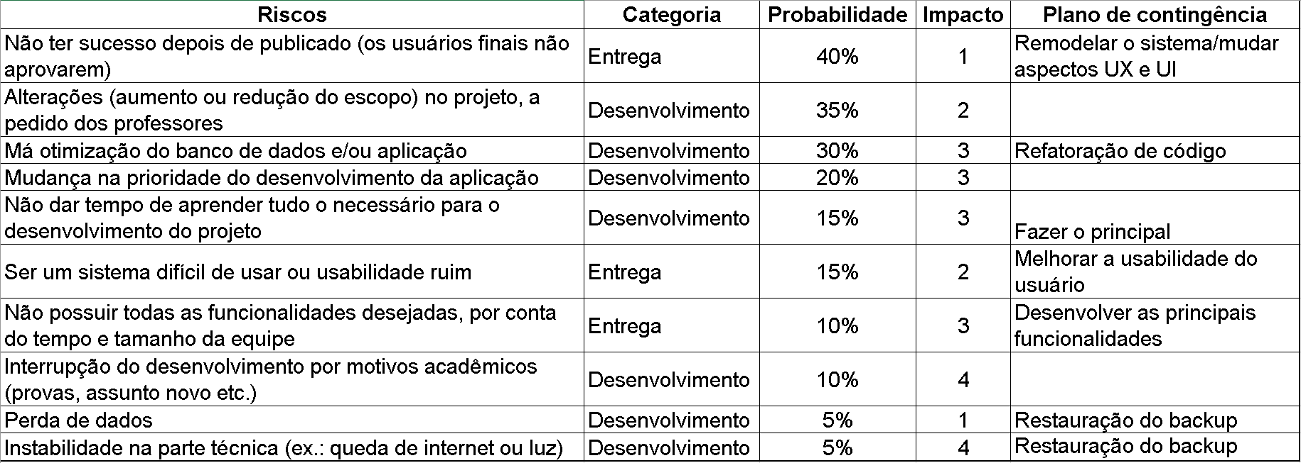

O Autor (2019)

## **Resultados esperados**

Espera-se que após a implantação deste sistema na internet, haja um crescimento do uso de tecnologias na sala de aula por professores, como também o próprio uso deste software.

1. Segundo a TIC Educação, divulgada em 2013 pelo Comitê Gestor da Internet no Brasil
2. Programa de computador